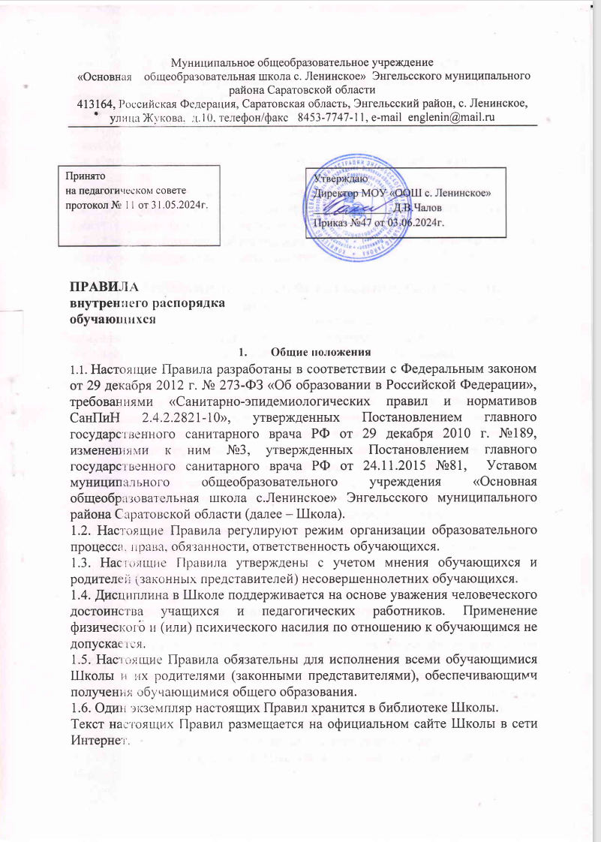

**ПРОЦЕССА**

2.1. Организация образовательного процесса в Школе соответствует календарному учебному графику.

2.2. Учебные занятия начинаются в 8 часов 30 минут.

2.3. Продолжительность урока во 1-ом классе составляет 35 минут в первом полугодии, со 2 полугодия – 40 минут.

2.4. Продолжительность урока во 2–9-х классах составляет 40 минут.

2.5. Расписание учебных занятий составляется в строгом соответствии с требованиями и спецификой образовательного процесса Школы.

2.6. Обучающиеся 1 смены должны приходить в Школу не позднее 8 часов 15 минут. Опоздание на уроки недопустимо.

2.7. Горячее питание обучающихся осуществляется в соответствии с графиком, который утверждается директором, на каждый учебный год.

**3. ПРАВА, ОБЯЗАННОСТИ И ОТВЕТСТВЕННОСТЬ ОБУЧАЩИХСЯ**

3.1. Обучающиеся имеют право на:

3.1.1. предоставление условий для обучения с учетом особенностей психофизического развития и состояния здоровья обучающихся, в том числе получение социально-педагогической и психологической помощи;

3.1.2. обучение по индивидуальному учебному плану, в том числе ускоренное обучение в пределах осваиваемой образовательной программы в порядке, установленном Положением о формах получения образования;

3.1.3. повторное (не более двух раз) прохождение промежуточной аттестации по учебному предмету, курсу, дисциплине в сроки, определяемые Школой, в пределах одного года с момента образования академической задолженности;

3.1.5. выбор факультативных и элективных учебных предметов, курсов, дисциплин из перечня, предлагаемого Школой;

3.1.6. освоение наряду с предметами по осваиваемой образовательной программе любых других предметов, преподаваемых в Школе;

3.1.7. уважение человеческого достоинства, защиту от всех форм физического и психического насилия, оскорбления личности, охрану жизни и здоровья;

3.1.9. свободу совести, информации, свободное выражение собственных взглядов и убеждений;

3.1.10. каникулы в соответствии с календарным графиком;

3.1.11. перевод для получения образования по другой форме обучения и форме получения образования в порядке, установленном законодательством об образовании;

3.1.12. перевод в другую образовательную организацию, реализующую образовательную программу соответствующего уровня, в порядке, предусмотренном федеральным органом исполнительной власти, осуществляющим функции по выработке государственной политики и нормативно-правовому регулированию в сфере образования;

3.1.13. участие в управлении Школой в порядке, установленном уставом Школы;

3.1.14. ознакомление со свидетельством о государственной регистрации, с уставом, с лицензией на осуществление образовательной деятельности, со свидетельством о государственной аккредитации другими документами, регламентирующими организацию и осуществление образовательной деятельности в Школе;

3.1.15. обжалование локальных актов Школы в установленном законодательством РФ порядке;

3.1.16. бесплатное пользование учебниками, учебными пособиями, средствами обучения и воспитания в пределах федеральных государственных образовательных стандартов, библиотечно-информационными ресурсами, учебной базой Школы;

3.1.17. развитие своих творческих способностей и интересов, включая участие в конкурсах, олимпиадах, выставках, смотрах, физкультурных и спортивных мероприятиях, в том числе в официальных спортивных соревнованиях и других массовых мероприятиях;

3.1.19. поощрение за успехи в учебной, физкультурной, спортивной, общественной, научной, научно-технической, творческой, экспериментальной и инновационной деятельности;

3.1.20. благоприятную среду жизнедеятельности и охрану здоровья;

3.1.21.обращение в комиссию по урегулированию споров между участниками образовательных отношений.

3.2. Учащиеся обязаны:

3.2.1. добросовестно осваивать образовательную программу, выполнять индивидуальный учебный план, в том числе посещать предусмотренные учебным планом или индивидуальным учебным планом учебные занятия, осуществлять самостоятельную подготовку к ним, выполнять задания, данные педагогическими работниками в рамках образовательной программы;

3.2.2. ликвидировать академическую задолженность в сроки, определяемые Школой;

3.2.3. выполнять требования устава, настоящих Правил и иных локальных нормативных актов Школы по вопросам организации и осуществления образовательной деятельности, в том числе требования к дисциплине на учебных занятиях и правилам поведения;

3.2.4. заботиться о сохранении и укреплении своего здоровья, стремиться к нравственному, духовному и физическому развитию и самосовершенствованию;

3.2.5. немедленно информировать педагогического работника, ответственного за осуществление мероприятия, о каждом несчастном случае, произошедшим с ними или очевидцами которого они стали;

3.2.6. уважать честь и достоинство других учащихся и работников Школы, не создавать препятствий для получения образования другими обучающимися;

3.2.7. бережно относиться к имуществу Школы;

3.2.8. соблюдать режим организации образовательного процесса, принятый в Школе;

3.2.9. находиться в Школе только в сменной обуви, иметь опрятный и ухоженный внешний вид. На учебных занятиях (кроме занятий, требующих специальной формы одежды) присутствовать в одежде, соответствующей требованиям учебных занятий. На учебных занятиях, требующих специальной формы одежды (физкультура, технология и т.п.) присутствовать только в специальной одежде и обуви);

3.2.10. соблюдать нормы законодательства в сфере охраны здоровья граждан от воздействия окружающего табачного дыма и последствий потребления табака;

3.2.11.не осуществлять действия, влекущие за собой нарушение прав других граждан на благоприятную среду жизнедеятельности без окружающего табачного дыма и охрану их здоровья от воздействия окружающего табачного дыма и последствий потребления табака;

3.2.12.своевременно проходить все необходимые медицинские осмотры.

3.3. Обучающимся запрещается:

3.3.1.приносить, передавать, использовать в школе и на её территории оружие, спиртные напитки, табачные изделия, токсические и наркотические вещества и иные предметы и вещества, способные причинить вред здоровью участников образовательного процесса и нарушать образовательный процесс;

3.3.2. приносить, передавать использовать любые предметы и вещества, могущие привести к взрывам, возгораниям и отравлению;

3.3.3. иметь неряшливый и вызывающий внешний вид;

3.3.4. применять физическую силу, словесную грубость и нецензурные выражения в отношении других учащихся, работников Школы и иных лиц.